**TRƯỜNG THCS THĂNG LONG**

**LUYỆN TẬP HÌNH 8**

**1.** Cho tam giác ABC vuông tại A có AB=6cm, BC=10cm, đường cao AH (H thuộc BC), đường phân giác BK (K thuộc AC). AH cắt BK tại I. Đường thẳng vuông góc với BK tại B cắt tia CA tại M.

1. Tính KA, KC.
2. Chứng minh rằng: 
3. Chứng minh rằng: AM. AK = BH. BC

**2.** Cho tam giác ABC có ba góc nhọn và AB<AC. Vẽ hai đường cao BD và CE cắt nhau tại H.

a) Chứng minh AD.AC=AE.AB.

b) Chứng minh các tam giác AED và ACB đồng dạng.

c) Gọi M là giao điểm của AH và BC. Chứng minh: BH.BD+CH.CE =

d) Lấy K thuộc đoạn AH sao cho góc BKC bằng 900. Chứng minh =MH.MA.

**Hướng dẫn**

**1.**

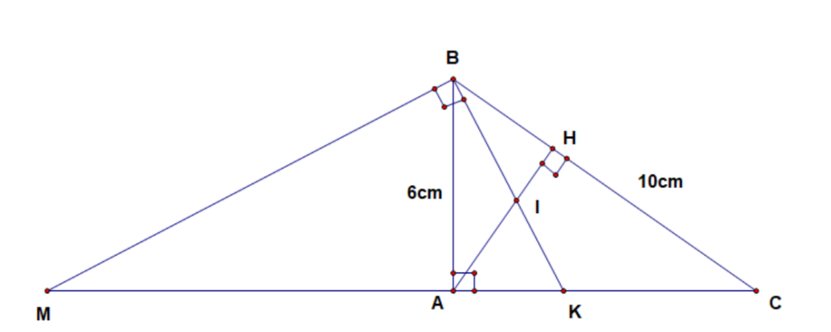

1. Tính được AC=8cm.

Vì BK là đường phân giác của tam giác ABC nên 

Tính được KA= 3cm; KC=5cm.

1. Xét tam giác BIA và tam giác BKC

 ( vì BK là đường phân giác của tam giác ABC)

(cùng phụ với góc HAC)





1. Chứng minh , suy ra

Chứng minh : 

Suy ra: AM. AK= BH. BC

**2.** Cho tam giác ABC có ba góc nhọn và AB<AC. Vẽ hai đường cao BD và CE cắt nhau tại H.

a) Chứng minh AD.AC=AE.AB.

b) Chứng minh các tam giác AED và ACB đồng dạng.

c) Gọi M là giao điểm của AH và BC. Chứng minh: BH.BD+CH.CE =

d) Lấy K thuộc đoạn AH sao cho góc BKC bằng 900. Chứng minh =MH.MA.

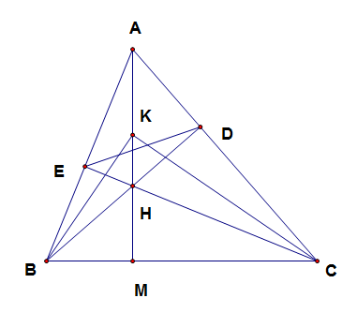a/Cm ∆ADB và ∆AEC đồng dạng (g-g)

Suy ra AD.AC=AE.AB (0,25đ)

b/ AD.AC=AE.AB suy ra 

Cm ∆ AED và ∆ACB đồng dạng (c-g-c)

c/ Cm AM vuông góc với BC

Cm BH.BD=BM.BC

Cm CH.CE=CM.BC

Suy ra đpcm.

d/ Cm ∆MHC và ∆MBA đồng dạng (g-g), suy ra MH.MA=MB.MC

Cm ∆MBK và ∆MKC đồng dạng (g-g), suy ra =MB.MC

Suy ra đpcm.